新 书 推 荐
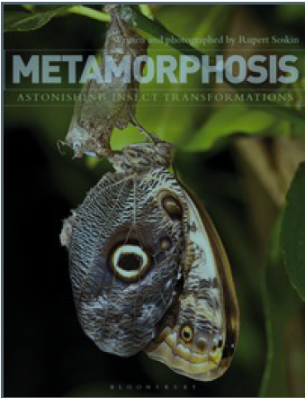
中文书名：《变形：惊人的昆虫变化》
英文书名：Metamorphosis：Astonishing Insect Transformations
作 者：Rupert Soskin
出 版 社：Bloomsbury
代理公司：ANA
页 数：224页
出版时间：2014年8月
代理地区：中国大陆、台湾
审读资料：电子稿
类 型：科普

主旨:
一个独特的项目，用来拍摄生物在成长过程的每个阶段中如何变形自己的身体。

卖点：
- 真正惊人的宏观序列的照片显示了种类繁多的物种从卵到成虫的旅程。
- 所有照片均是专门为这本书拍摄，会吸引更多更加专业的昆虫学家，和那些喜爱最好的照片 -- 以及那些对自然界的非凡景色有品位的人们。

内容简介：

昆虫真的是自然界里的丑小鸭。美如蝴蝶的生物是如何从蛆虫开始自己的生命的呢？或者是像草蛉般优雅而精致的生物孵化出看起来像恐怖电影中微不足道的逃犯？是什么情况需要一个生物从一个物体的形状变换成另一种呢？变成另外一个往往与第一个完全不同的形状，以至于你若误以为他们是完全不相关的生物，别人会谅解你。

这本书说明了昆虫在其生命周期中经历的一些戏剧性的转变，并探究了为什么进化已经到达这么出色的解决方案，以适应生存。

全书分为两个主要部分：
•经历部分变形的昆虫，如蜻蜓、蚱蜢和昆虫。在这种情况下，幼虫和成虫相像，逐渐经历蜕皮的变化。
•经历完全变形的昆虫如蝴蝶、飞蛾、甲虫、蜜蜂、黄蜂、蚂蚁和苍蝇。在这些物种中，幼虫在他们化蛹之前，在外观上、栖息地或饮食上，与成虫毫无任何相似之处。

《变形：惊人的昆虫变化》一书的目的是展示惊人的变形，其中一些大多数人一生都没有机会见到。作者正在开展一个独特的项目，花了两年时间拍摄了一系列选定的物种在发育的每个阶段的变化 -- 从卵、幼虫、到蛹，最后完全形成成虫。
作者简介：

鲁珀特（Rupert Soskin）是一个文艺复兴风格的男人。他是摄影师、作家、主持人、博物学家和探险家。最近，他曾参与一项长期的工程，探索他住所附近的独特的生物多样性，这使他能够体验他对昆虫学和拍摄昆虫的激情 。

谢谢您的阅读！
请将回馈信息发至：俞晓宁（Winnie Yu）
安德鲁﹒纳伯格联合国际有限公司北京代表处
北京市海淀区中关村大街甲59号中国人民大学文化大厦1705室, 邮编：100872
电话：010-88810959
传真：010-82504200
Email: winnie@nurnberg.com.cn
网址：www.nurnberg.com.cn
微博：http://weibo.com/nurnberg
豆瓣小站：http://site.douban.com/110577/

